ОДЕСЬКИЙ НАЦІОНАЛЬНИЙ МЕДИЧНИЙ УНІВЕРСИТЕТ

Кафедра організації та економіки фармації

Затверджено

на методичній нараді кафедри

організації та економіки фармації
Протокол №1
від 30 січня 2023 р.
В.о. завідувача кафедри

доц. Оксана БЄЛЯЄВА

МЕТОДИЧНА РОЗРОБКА СЕМІНАРСЬКОГО ЗАНЯТТЯ

Курс 3 Факультет фармацевтичний

Навчальна дисципліна «Основи економіки у фармації»

Семінарське заняття №1 Тема: «Економіка: сутність, методи, функції»

Одеса – 2023
Семінарське заняття №1 «Економіка: сутність, методи, функції» – 2 год.
1. Актуальність теми. Вивчення економічної науки, глибоке засвоєння принципів для використання в практиці вимагає осмислення її предмета. Ця вимога стосується будь-якої галузі, без теоретичних засад і розуміння її природи, без знань принципів і закономірностей розвитку та чи інша сукупність знань не може претендувати на самостійне місце в системі наук. Економічні питання постійно турбували людство, яке не завжди усвідомлювало це. Не є винятком і майбутні спеціалісти системи охорони здоров’я. Кожного, звичайно, буде цікавити, яку зарплату отримуватиме, де є більші перспективи заробітку - в приватному секторі чи державному, що таке державний бюджет, від якого залежить матеріальне забезпечення розвитку охорони здоров’я, що таке валовий національний продукт і чому від його величини, а саме від стану справ у сфері матеріального виробництва залежать можливості фінансування медицини й інших галузей соціальної сфери? Економіка може також дати відповіді на злободенні питання, які стосуються суспільства в цілому: що можна зробити для забезпечення економічної безпеки людства, в чому суть проблеми народонаселення з економічної точки зору. Цікавлять також проблеми, які стосуються міжнародних господарських зв’язків: який рівень і якість життя в різних країнах, від чого це залежить, яка господарська система більш ефективна, наприклад, що являє собою “шведська модель суспільного розвитку” і чим вона відрізняється від американської чи японської моделі, для чого здійснюється економічна інтеграція в західноєвропейських та інших країнах. І, нарешті, знання в галузі будь-якої науки розширюють світогляд людини, дають можливість пізнати її реальність. Впевнено відповісти на ці чи інші запитання можливо лише внаслідок систематичного вивчення економічної теорії.
2. Цілі заняття:
2.1. Навчальні цілі:
- засвоїти знання, що стосуються основних економічних процесів суспільства, визначення економічних законів і категорій, основних економічних показників діяльності закладів охорони здоров’я;
- прововдити аналіз економічної ситуації і пошук найбільш оптимальних шляхів використання наявних ресурсів;
- використання навичок обчислення та інтерпретації конкретних показників, вирішення задач та проблемних економічних ситуацій;
- формування сучасного економічного мислення та свідомості студентів, оволодіння економічною культурою, досягнення відповідного вимогам часу рівня знань, навичок та вміння господарювання.
- студент повинен знати:
- поняття предмету і методу економічної теорії, економічної системи, економічних законів і категорій на сучасному рівні;
- визначати місце економічних знань в житті людини, роль економічного типу мислення;
- дослідити та пояснити основні функції економічної теорії: пізнавальну, практичну і світоглядну;
- класифікувати типи економічних систем, основні економічні закони
- студент повинен оволодіти методиками /вміти/:
- аналізувати економічний прогрес: його критерії і рушійні сили; роль НТР в економічному прогресі; місце людини в системі суспільного виробництва;
- інтерпретувати значення для медицини вивчення основних економічних понять і законів з метою розуміння та пояснення механізмів економічних взаємозв’язків у системі охорони здоров'я, в тому числі — у фармацевтичній галузі
2.2 Виховні цілі: закладення основи вивчення студентами економіки, методології та логіки наукових досліджень, доказової медицини, що передбачає інтеграцію викладання з цими дисциплінами та формування умінь застосовувати знання з економічної теорії в процесі подальшого навчання й у професійній діяльності.

3. Міждисциплінарна інтеграція
№№  п.п. | Дисципліни | Знати | Вміти
1 | 2 | 3 | 4
1. | Попередні дисципліни  1. Вища математика  2. Інформаційні технології у фармації | Математичні методи моделювання і розрахунків  Методи інформаційного аналізу | Проводити математичні розрахунки  Використовувати методи інформаційного аналізу
2. | Наступні дисципліни  1. Фармакотерапія  2. Менеджмент та маркетинг у фармації  3. Організації та економіка фармації | Методологію проведення оцінки якості методів медикаментозного і не медикаментозного лікування | Використовувати методичні підходи, які дозволяють аналізувати ефективність витрат у сфері охорони здоров’я
3. | Внутрішньопредметна інтеграція  Розділ 2. Ринкова економіка. Охорона здоров’я в умовах ринку. | Значення економічної теорії в сучасній системі охорони здоров’я, практичній діяльності фахівців фармацевтичної галузі  . | Використовувати різні методи економічної теорії

4. Зміст теми. Історія розвитку економічної теорії. Зародження економічної думки та етапи її розвитку. Основні напрями сучасної економічної теорії. Внесок українських, вчених у розвиток світової економічної науки. Предмет економічної теорії та її завдання. Функції економічної теорії: пізнавальна, практична, виховна. Зв’язок економічної теорії з іншими науками. Єдність економічної теорії і господарської практики. Економічне мислення і його роль в розвитку суспільства. Завдання економічної науки по формуванню економічного типу мислення. Економічна теорія — основа економічної політики. Економічна наука в сучасних умовах. Метод економічної науки. Структура методу економічного аналізу. Нові сучасні методи дослідження економічної теорії. Економічна система суспільства та її складові. Матеріальне виробництво. Продуктивні сили і виробничі відносини, техніко-економічні відносини та господарський механізм. Спосіб виробництва. Взаємозв’язок елементів економічної системи. Роль людини в розвитку економічної системи суспільства. Ефективність економічної системи та її критерії. Моделі економічних систем. Сучасний стан, проблеми і перспективи розвитку економічної системи України. Економічний закон: сутність і прояв. Класифікація економічних законів. Механізм дії, регулювання і використання економічних законів. Дія економічних законів в галузі сучасної охорони здоров’я, специфіка їх прояву у фармацевтичній галузі. Економічні категорії та їх види.

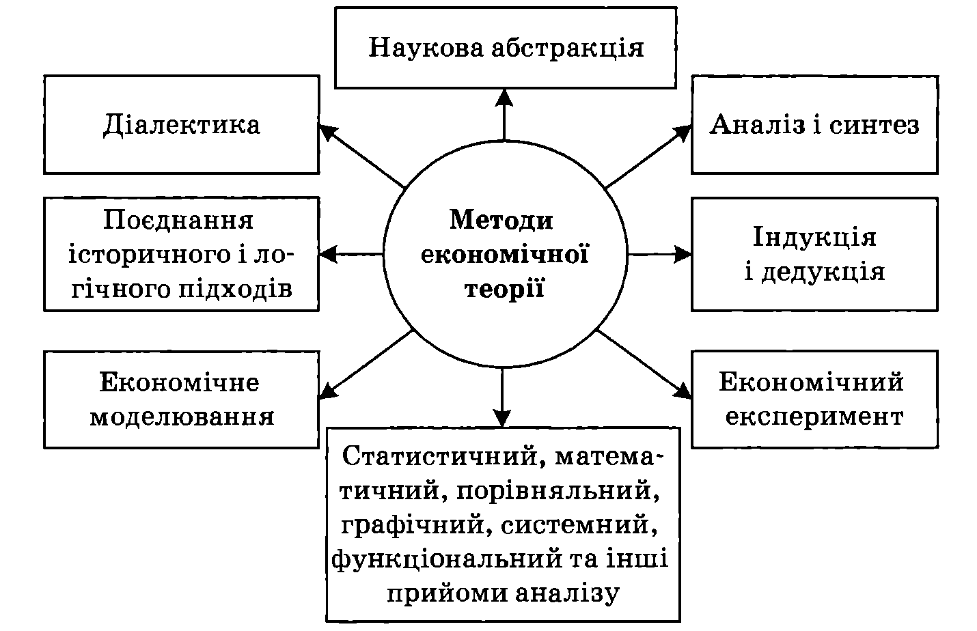

5. Матеріали методичного забезпечення заняття.
5.1. Матеріали контролю для підготовчого етапу заняття
Питання
- Історія розвитку економічної теорії. Зародження економічної думки та етапи її розвитку. Основні напрями сучасної економічної теорії.
- Внесок українських, вчених у розвиток світової економічної науки.
- Предмет економічної теорії та її завдання.
- Функції економічної теорії.
- Єдність економічної теорії і господарської практики.
- Економічна теорія — основа економічної політики.
- Економічна наука в сучасних умовах. Метод економічної науки.
- Структура методу економічного аналізу.
- Нові сучасні методи дослідження економічної теорії.
- Економічна система суспільства та її складові.
- Матеріальне виробництво.
- Продуктивні сили і виробничі відносини, техніко-економічні відносини та господарський механізм.
- Спосіб виробництва. Взаємозв’язок елементів економічної системи.
- Роль людини в розвитку економічної системи суспільства.
- Ефективність економічної системи та її критерії. Моделі економічних систем. Сучасний стан, проблеми і перспективи розвитку економічної системи України.
- Класифікація економічних законів. Механізм дії, регулювання і використання економічних законів.
- Дія економічних законів в галузі сучасної охорони здоров’я, специфіка їх прояву у фармацевтичній галузі.
- Економічні категорії та їх види.
Тести
1. Економічну теорію можна визначити як науку
а) про біржовий ринок;
б) про державне управління;
в) про громадський вибір в умовах обмежених ресурсів;
г) про те, як держава впливає на діяльність ринку.
2. Яке з цих положень не має відношення до визначення предмета економічної теорії?
а) ефективне використання ресурсів;
б) необмеженість ресурсів;
в) система потреб;
г) максимальне задоволення потреб;
3. Економічна модель
а) відображає основні економічні принципи;
б) може пояснити, як функціонує реальна економіка;
в) часто ґрунтується на спрощеннях;
г) є ідеальним відображенням дійсності.

5.2. Матеріали методичного забезпечення основного етапу заняття: навчальні завдання.
Завдання 1. Опишіть етапи розвитку економічної теорії (табл.1)
Таблиця 1
№ п/п | Період | Характеристика
1
2
3
4
5
6.
Завдання 2. Дайте визначення поняттям: «економіка», «економічна теорія», визначіть предмет та об’єкти економічної теорії. (табл.2)
Економіка -

Економічна теорія –

Предмет економічної теорії –

Таблиця 2
№ з.п. | Об’єкти вивчення економічної теорії
1.
2.
3.

Завдання 3. Вкажіть мету економічної теорії та її функції. (табл.3)

Мета економічної теорії -

Функції економічної теорії

Завдання 4. Охарактеризуйте методи економічної теорії (табл.3)

Таблиця 3
№ п/п | Метод економічної теорії | Характеристика
1
2
3
4
5
6
7
8

Завдання 5. Дайте визначення запропонованим поняттям щодо матеріального виробництва та охарактеризуйте продуктивні сили у вигляді схеми

Виробництво –

Продуктивні сили –

Робоча сила –

Засоби виробництва –

Завдання 6. Дайте визначення економічній категорії, наведіть приклади.

Завдання 7. Охарактеризуйте основні економічні закони (табл. 4)
Таблиця 4
Економічні закони –

№ п/п | Типи економічних законів | Характеристика
1
2
3
4

5.3. Матеріали контролю для заключного етапу заняття: тести
1. Процес фокусування тільки на найбільш важливих чинниках для пояснення феномена або явища називається
а) абстракція;
б) граничний аналіз;
в) раціональний вибір;
г) контрольований експеримент.
2. Хто з названих економістів є засновником трудової теорії вартості в економічній теорії?
а) Аристотель;
б) А. Сміт;
в) Д. Рікардо;
г) К.Маркс.
6. Використання припущень в економічному аналізі:
а) змінює внутрішню логіку теорії чи моделі;
б) полегшує вирішення проблеми;
в) робить модель більш реалістичною;
г) збільшує число питань дослідження.
3. Економічна теорія
а) займається виключно прогностичними характеристиками розвитку економічних систем;
б) містить положення, які приймаються всіма економістами;
в) є точною прикладною наукою;
г) не може пророкувати майбутнього, але може пояснити наслідки певних явищ у розвитку економіки.
4. Економічна реформа - це
а) спеціально організовані й проведені вищими органами влади перетворення;
б) альтернатива соціальної революції;
в) система громадських експериментів;
г) перехід суспільства до ринкової економіки.

5.4. Матеріали методичного забезпечення самопідготовки студентів: орієнтуючі карти з організації самостійної роботи студентів з навчальною літературою
№  з.п. | Основні завдання | Вказівки | Відповіді
1. | Етапи розвитку економічної теорії | Характеристика етапів розвитку економічної теорії | Економічні засади охорони здоров'я [Електронний ресурс] – Режим доступу: http://healthy-society.com.ua/index.php?option=com_content&view=article&id=365:2011-07-21-11-50-30&catid=36:2011-04-19-08-30-45&Itemid=58
2. | визначення понять «економіка», «економічна теорія», визначіть предмет та об’єкти економічної теорії | Визначити терміни
3. | мета економічної теорії та її функції | Характеристика вказаних понять
 | Охарактеризуйте методи економічної теорії | Характеристика методів економічної теорії
 | Охарактеризуйте основні економічні закони, категорії | Характеристика основних економічних законів, категорій

6. Рекомендована література
Основна:
- Основи економіки у фармації: навчальний посібник для студентів спеціальності 226 «Фармація. Промислова фармація» / Унгурян Л.М., Вишницька І.В., Бєляєва О.І. та ін.; под ред. Л.М. Унгурян. Одеса: ОНМедУ, 2022. 102 с.
- Економічна теорія : навч. посіб / Л. С. Шевченко, О. А. Гриценко, О. С. Марченко та ін.; за заг. Л.С. Шевченко. 2-ге вид. Харків: Право, 2019. 268 с.
- Горлач М.I., Соколов М.О., Кримов М.I., Лисенко С.Ф. Економічна теорія: підручник / М.I. Горлач, М.О. Соколов, М.I. Кримов, С.Ф. Лисенко та ін. К. : Центр учб. літ., 2019. 532 с.
Додаткова література:
- Білецька Л.В., Білецький О.В., Савич В.І., Економічна теорія: політекономія, мікроекономіка, макроекономіка. 2-ге видання : навч. посібник / Л.В. Білецька, О.В. Білецький, В.І. Савич. – К. : Центр учб. літ., 2017. – 684 с.
- Громадське здоров’я: підручник для студ. вищіх мед. нав. закладів / В. Ф. Москаленко, О. П. Гульчій, Т. С. Грузєва, [та ін.]. К.: ВД «Авіцена», 2015. 560 с.
- Економічна теорія : підручник / за ред. В. М. Тарасевича. Київ: Центр навчальної літератури, 2016. 784 с.
- Кокарєв І. В. Основи економічної теорії: курс лекцій / І. В. Кокарєв. Дніпро : Дніпроп. держ. ун-т внутр. справ, 2017. – 220 с.
- Круш П. В., Кожемяченко О. О. Національна економіка: регіональний і муніципальний вимір. К.: Центр учбової літератури, 2016. 320 с.
- Мацелюх Н. П. Економічні теорії в системі наукових економічних знань: навч. посібник / Н. П. Мацелюх, І. А. Максименко. – 2-ге вид., перероб. та доп. К. : Центр учб. літ., 2016. 226 с.
- Наукознавчий аналіз становлення фармацевтичної логістики в Україні/ Бєляєва О.І. , Унгурян Л.М., Прилипко Н.А., Вишницька І.В. // Международный научный журнал Польша. Journal of Education, Health and Sport Vol. 6, No 12. - 2016. - Р. 951 – 967.
- Роль стандартизації в cистемі раціональної фармакотерапії/ Л. М. Унгурян, І. В. Вишницька, О. І. Бєляєва, І. Б. Пєткова, Ю.С. Каравелкова // II International Scientific and Practical Conference “Topical issues Of Science And Education” /Open Access Peer-reviewed Journal Science Review 7(7), December 2017, Vol.7. – Р. 55-57.
- Основні законодавчо-правові акти, що регламентують діяльність аптечних закладів. Довідник / Унгурян Л. М., Бєляєва О. І., Вишницька І. В. та ін. Одеса: ОНМедУ. 2020. 150 с.
- Чепінога В. Г. Основи економічної теорії : навч. посібник. К.: Видавництво Ліра-К, 2017. 240 с.
- Borshch V.I. Health economics: methodological recommendations for the students. Odessa national medical university. Odessa: printing South, 2018. 128 p.
7. Електронні інформаційні ресурси
- Законодавство України: веб-сайт. URL: http://zakon.rada.gov.ua/laws
- Державна служба зайнятості: веб-сайт. URL: http://www.dcz.gov.ua/
- Державна служби статистики України: веб-сайт. URL: http://www.ukrstat.gov.ua/
- Економіка України: веб-сайт. URL: http://www.economukraine.com.ua/
- Економіка України (політико-економічний журнал): веб-сайт. URL: https://journals.ua/business/ekonomka_ukraini/
- Електронний журнал «Ефективна економіка» URL: http://www.economy.nayka.com.ua
- Міністерство економічного розвитку і торгівлі України: веб-сайт. URL: http://www.me.gov.ua/
- Нормативно-директивні документи МОЗ України: веб-сайт. URL: http:// mozdocs.kiev.ua
- Щотижневик «Аптека»: веб-сайт. URL: https://www.apteka.ua/.
- Health economics. URL: https://www.healtheconomics.com/
- Journal of Health Economics. URL: https://www.journals.elsevier.com/journal-of-health-economics
- Principles of Microeconomics: an Open Text by Douglas Curtis and Ian Irvine Base. Text Revision History. Current Revision: Version 2020 — Revision A. URL: https://laecon1.lyryx.com/textbooks/CURTIS_PRIN_MIC_1/marketing/CI-Principles-of-Microeconomics-2020A.pdf
- Principles of Macroeconomics: an Open Text by Douglas Curtis and Ian Irvine Base. Text Revision History. Current Revision: Version 2020 — Revision A. URL: https://laecon1.lyryx.com/textbooks/CURTIS_PRIN_MAC_1/marketing/CI-Principles-of-Macroeconomics-2020A.pdf

Методичні рекомендації склала ст. викл. Вишницька І.В.

